Proiect
GUVERNUL REPUBLICII MOLDOVA
HOTĂRÂRE nr. _______
din _______________ 2023

cu privire la modificarea unor hotărâri ale Guvernului
(reorganizarea Ministerului Economiei)

În temeiul art.7 lit.b) din Legea nr.136/2017 cu privire la Guvern (Monitorul Oficial al Republicii Moldova, 2017, nr.252, art.412), cu modificările ulterioare, Guvernul

HOTĂRĂŞTE:
- Se aprobă modificările ce se operează în unele hotărâri ale Guvernului, conform anexei.
- Se abrogă Hotărârea Guvernului nr.118/2021 cu privire la stabilirea domeniilor de competență ale viceprim-ministrului pentru digitalizare și modificarea unor acte normative (Monitorul Oficial al Republicii Moldova, 2021, nr.196, art.243)
- Prezenta hotărâre intră în vigoare la data publicării în Monitorul Oficial al Republicii Moldova.

PRIM-MINISTRU Dorin RECEAN

Contrasemnează:
Viceprim-ministru,
ministrul dezvoltării economice și digitalizării Dumitru ALAIBA

Ministrul finanțelor Veronica SIREȚEANU- VRAGALEVA

Anexă
la Hotărârea Guvernului
nr.___din_____2023

MODIFICĂRILE
ce se operează în unele hotărâri ale Guvernului

1. Hotărârea Guvernului nr.143/2021 cu privire la organizarea și funcționarea și funcționarea Ministerului Economiei (Monitorul Oficial al Republicii Moldova, 2021, nr.206–208, art.341), cu modificările ulterioare, se modifică după cum urmează:
1) în denumire și pe tot textul hotărârii, cuvintele "Ministerul Economiei", la orice formă gramaticală, se substituie cu cuvintele "Ministerul Dezvoltării Economice și Digitalizării", la forma gramaticală corespunzătoare;
2) în hotărâre:
a) la punctul 2, cifrele „74” se substituie cu cifrele „100”;
b)la punctul 3, cuvintele „doi secretari de stat” se substituie cu cuvintele „patru secretari de stat”;
3) în anexa nr.1:
a) punctul 6 va avea următorul cuprins:
„6.Ministerul realizează funcțiile stabilite de prezentul Regulament în următoarele domenii:
1) politici economice;
2) analiză și prognozare macroeconomică;
3) reglementarea mediului de afaceri;
4) dezvoltarea antreprenoriatului și întreprinderilor mici și mijlocii;
5) comerț interior;
6) politici de atragere a investițiilor și dezvoltare industrială;
7) politici de administrare a proprietății publice;
8) digitalizarea serviciilor publice;
9) tehnologia informației și economie digitală;
10) politici în domeniul comunicațiilor electronice și poștale
11) infrastructura calității și supravegherea pieței;
12) politici privind protecția consumatorilor;
13) cooperare economică internațională și politici comerciale.”
b) punctul 7 se completează cu subpunctele 6¹), 7¹) și 7²) cu următorul cuprins:
„6¹) coordonarea și monitorizarea activității birourilor (secțiilor) comercial-economice din cadrul misiunilor diplomatice și oficiilor consulare ale Republicii Moldova peste hotare;”
„7¹) alinierea politicilor sectoriale conform capitolelor de aderare la Uniunea Europeană în vederea elaborării Contribuției Republicii Moldova la Pachetul anual de extindere al Uniunii Europene și a pregătirii graduale pentru deschiderea negocierilor de aderare a Republicii Moldova la Uniunea Europeană;
7²) implementarea Acordului de Asociere dintre Republica Moldova, pe de o parte, și Uniunea Europeană și Comunitatea Europeană a Energiei Atomice și statele membre ale acestora, pe de altă parte, în domeniile prevăzute la pct.6;”;
c) punctul 8 se completează cu subpunctul 11¹) cu următorul cuprins:
” 11¹) să acceseze și să implementeze proiecte de asistență tehnică și financiară pentru domeniile prevăzute la pct.6, inclusiv proiecte de asistență externă;
d) la punctul 10, textul „doi secretari de stat” se substituie cu textul „patru secretari de stat”;
4) anexele nr.2 și nr.3 vor avea următorul cuprins:
„Anexa nr.2
la Hotărârea Guvernului nr.143/2021

STRUCTURA
aparatului central al Ministerului Dezvoltării Economice și Digitalizării

Ministru
Cabinetul ministrului (cu statut de direcție)
Secretari de stat
Secretar general al ministerului
Direcția coordonare politici publice
Serviciul audit intern
Serviciul protecția secretului de stat și planificarea de contingență
operațională
Serviciul informare și comunicare cu mass-media
Secția analiză și prognozare macroeconomică
Direcția reglementarea și dezvoltarea mediului de afaceri
Secția politici de dezvoltare a antreprenoriatului, întreprinderilor mici și mijlocii și comerț interior
Secția politici de reglementare a mediului de afaceri
Direcția politici de atragere a investițiilor și dezvoltare industrială
Secția politici în administrarea proprietății publice
Direcția politici în domeniul tehnologiei informației și economiei digitale
Secția politici în domeniul economiei digitale și digitalizarea serviciilor publice
Serviciul politici în domeniul securității cibernetice
Direcția cooperare economică internațională
Secția regimuri comerciale și Organizația Mondială a Comerțului
Secția relații economice externe și integrare europeană
Direcția infrastructura calității și supravegherea pieței
Secția metrologie, standardizare și evaluarea conformității
Secția protecția consumatorilor și supravegherea pieței
Direcția politici în domeniul comunicațiilor electronice și poștale
Direcția juridică
Serviciul financiar-administrativ
Secția resurse umane
Serviciul managementul documentelor
Serviciul tehnologiei informației și comunicațiilor ”.

„Anexa nr.3
la Hotărârea Guvernului nr.143/2021

ORGANIGRAMA
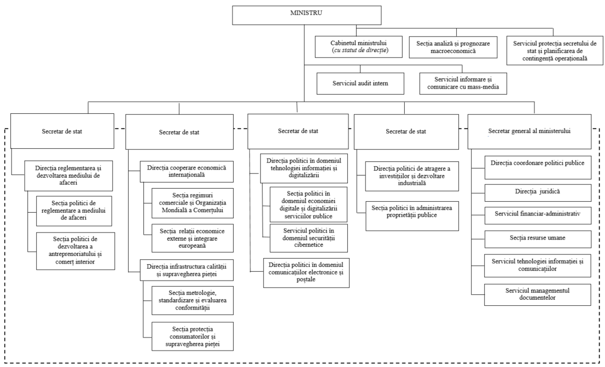
aparatului central al Ministerului Dezvoltării Economice și Digitalizării

5) anexa nr.5 se completează cu punctele 6 și 7 cu următorul cuprins:
,,6. Instituția Publică Serviciul Național Unic pentru Apelurile de Urgență 112
7. Instituția Publică Serviciul Național de Management al Frecvențelor Radio”.
2. În Hotărârea Guvernului nr.243/2016 privind crearea Serviciului național unic pentru apelurile de urgență 112 (Monitorul Oficial al Republicii Moldova, 2016, nr.55-58, art.275), cu modificările ulterioare, pe tot parcursul textului, cuvintele "Ministerul Economiei și Infrastructurii", la orice formă gramaticală, se substituie cu cuvintele "Ministerul Dezvoltării Economice și Digitalizării", la forma gramaticală corespunzătoare.
- La punctul 5 din Anexa nr.1 la Hotărârea Guvernului nr.644/2019 cu privire la organizarea și funcționarea Instituției publice ,,Serviciul Național de Management al Frecvențelor Radio” (Monitorul Oficial al Republicii Moldova, 2019, nr.388-392, art.1009), cuvintele "Ministerul Economiei și Infrastructurii" se substituie cu cuvintele "Ministerul Dezvoltării Economice și Digitalizării".
- În anexa nr.1 la Hotărârea Guvernului nr.760/2010 cu privire la Instituția publică „Agenția de Guvernare Electronică” (Monitorul Oficial al Republicii Moldova, 2010, nr.150-152, art.832), cu modificările ulterioare, cuvintele „viceprim-ministrul pentru digitalizare„ la orice formă gramaticală se substituie cu cuvintele „ministrul dezvoltării economice și digitalizării” la forma gramaticală corespunzătoare.
5. În Anexa nr.1 la Hotărârea Guvernului nr. 314/2017 privind constituirea Agenției Servicii Publice (Monitorul Oficial al Republicii Moldova, 2017, nr.162-170, art.396) cu modificările ulterioare, textul „viceprim-ministrul pentru digitalizare”, la orice formă gramaticală se substituie cu textul „ministrul dezvoltării economice și digitalizării” la forma gramaticală corespunzătoare.
6. În Anexa nr.1 la Hotărârea Guvernului nr.414/2018 cu privire la măsurile de consolidare centrelor de date în sectorul public și de raționalizare a administrării sistemelor informaționale de stat (Monitorul Oficial al Republicii Moldova, 2018, nr.157-166, art.474), cu modificările ulterioare, , textul „viceprim-ministrul pentru digitalizare”, la orice formă gramaticală se substituie cu textul „ministrul dezvoltării economice și digitalizării” la forma gramaticală corespunzătoare.

